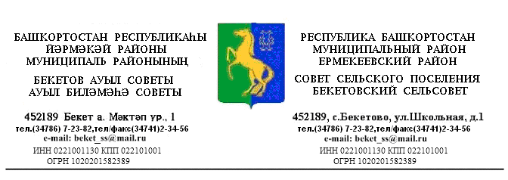
ҠАРАР РЕШЕНИЕ
«24 » июль 2015 й. № 46.6 «24» июля 2015 г.

Об отмене решения Совета сельского поселения Бекетовский сельсовет муниципального района Ермекеевский район Республики Башкортостан № 32.15. от 15.01.2010. «Положение о порядке формирования , размещения, исполнения заказов на поставки товаров, выполнение работ, оказание услуг для муниципальных нужд сельского поселения Бекетовский сельсовет муниципального района Ермекеевский район Республики Башкортостан

1. Руководствуясь Федеральным законом от 05.04.2013. № 44-ФЗ «О контрактной системе в сфере закупок товаров, работ, услуг для обеспечения государственных и муниципальных нужд», Федеральным законом от 21 июля 2005 года №94-ФЗ с 01.01.2014. Совет сельского поселения Бекетовский сельсовет муниципального района Ермекеевский район Республики Башкортостан решил :
1.1 Отменить решение Совета сельского поселения Бекетовский сельсовет муниципального района Ермекеевский район Республики Башкортостан № 32.15. от 15.01.2010. «Положение о порядке формирования , размещения, исполнения заказов на поставки товаров, выполнение работ, оказание услуг для муниципальных нужд сельского поселения Бекетовский сельсовет муниципального района Ермекеевский район Республики Башкортостан .
2. Решение обнародовать на информационном стенде в здании администрации сельского поселения Бекетовский сельсовет по адресу : РБ, Ермекеевский район , с. Бекетово , ул. Школьная 1 и разместить на сайте администрации сельского поселения www.spbeketovo.ru.

Глава сельского поселения
Бекетовский сельсовет З.З. Исламова

